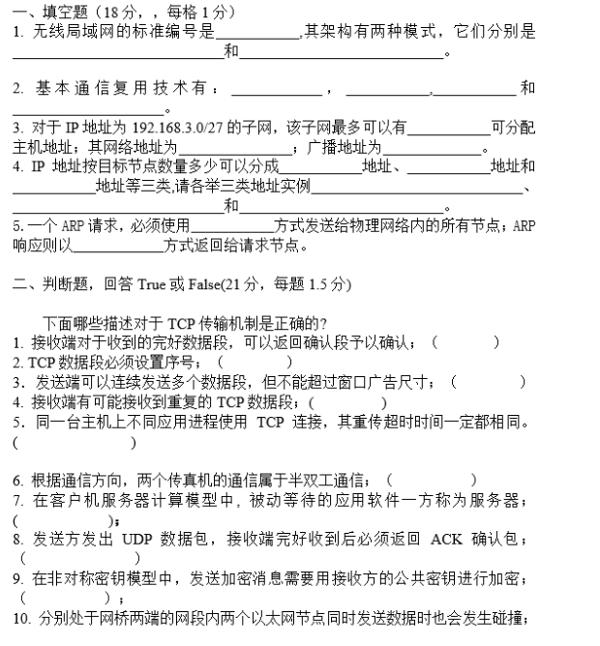
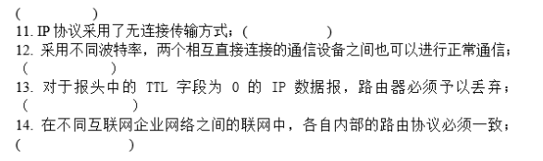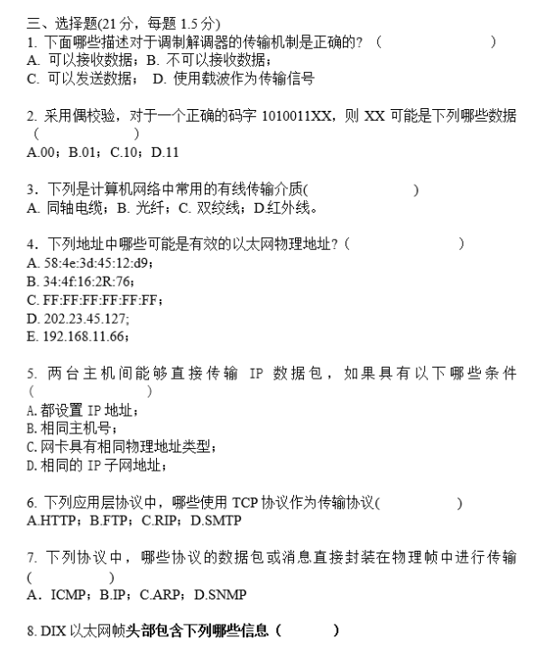
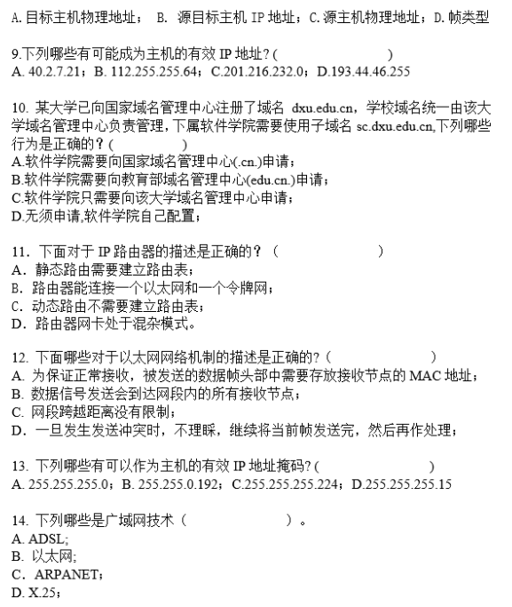
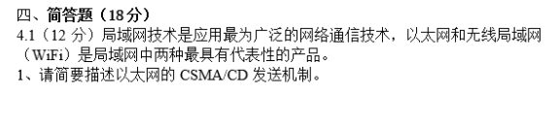
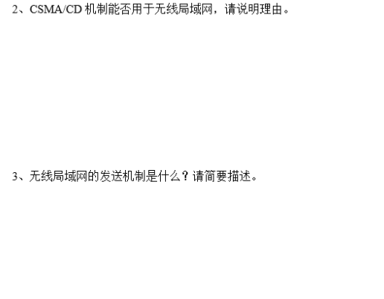
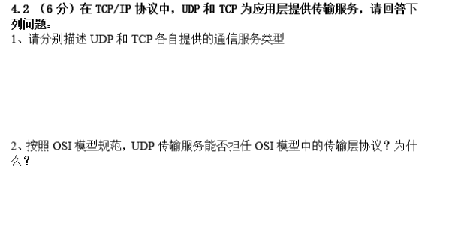
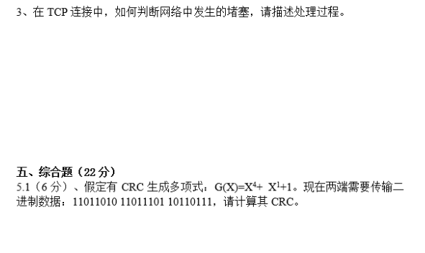
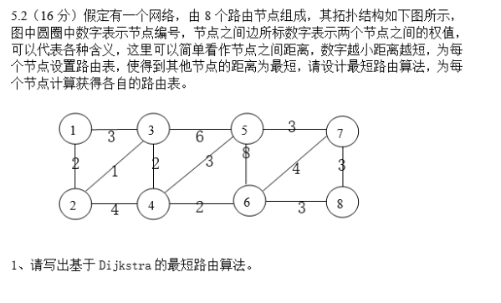
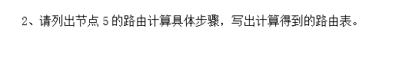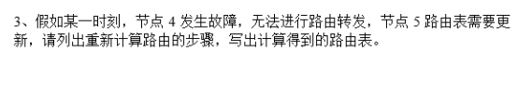
无线局域网（Wireless Local Area Network，简称 WLAN）的标准编号主要由IEEE（Institute of Electrical and Electronics Engineers）制定。最常见的无线局域网标准包括：

1. **IEEE 802.11b/g/n/ac/ax：**
- 802.11b: 最早的无线局域网标准，支持最大速率11 Mbps。
- 802.11g: 在802.11b的基础上提高了速率，最大可达54 Mbps。
- 802.11n: 引入多天线技术（MIMO），提高速率和覆盖范围，最大可达600 Mbps或更高。
- 802.11ac: 提高了速率和频谱效率，采用更高的频率范围，最大可达数Gbps级别。
- 802.11ax: 也称为Wi-Fi 6，旨在提高多用户环境下的性能和效率。

无线局域网的架构主要有两种模式：

1. **基础设施模式（Infrastructure Mode）：**
- 在基础设施模式下，无线设备通过接入点（Access Point，简称AP）连接到有线局域网。AP负责管理无线网络中的设备，提供连接到有线网络的桥梁。

2. **自组织网络模式（Ad-hoc Mode）：**
- 在自组织网络模式下，无线设备之间可以直接通信，而无需通过中央的接入点。设备在这种模式下可以相互建立连接，形成一个去中心化的网络，适用于一些临时性的网络需求，如会议室或临时活动中的设备互联。
通信复用技术是一种在有限的频谱或传输资源中实现多用户通信的方法。以下是一些基本的通信复用技术：

1. **频分复用（Frequency Division Multiplexing，FDM）：**
- FDM是通过在频谱上划分不同的频段来支持多个信道的技术。每个信道被分配一个独特的频率范围，从而允许多个通信信道在同一时间内并行传输数据。

2. **时分复用（Time Division Multiplexing，TDM）：**
- TDM是通过在时间上划分不同的时隙来支持多个信道的技术。每个通信信道在不同的时间段内传输数据，从而实现多路复用。

3. **码分复用（Code Division Multiple Access，CDMA）：**
- CDMA使用不同的码来区分不同的用户。每个用户被分配一个唯一的码，使得多个用户可以在相同的频率范围内同时传输数据，而不会相互干扰。

4. **空分复用（Space Division Multiplexing，SDM）：**
- SDM通过在物理空间上分配不同的通信信道来实现复用。这可以通过使用多个天线（天线分集）或在不同的空间方向上使用不同的波束形成技术来实现。

5. **波分复用（Wavelength Division Multiplexing，WDM）：**
- WDM在光纤通信中常用，通过在光波长上划分不同的通道来实现多路复用。每个通道使用不同的光波长，允许多个通道在同一光纤上并行传输数据。

这些通信复用技术可以单独使用，也可以组合使用，以提高通信系统的容量和效率。选择哪种复用技术通常取决于特定应用的需求和资源可用性。

对于一个IP地址为192.168.3.0/27的子网，该子网的地址范围是从192.168.3.0到192.168.3.31。这是因为/27表示了子网掩码的长度，即有27位用于网络标识，剩下的5位用于主机。

现在，我们来计算可分配的主机地址数。由于有5位用于主机，2^5等于32，但其中两个地址用于网络地址和广播地址，所以实际可分配的主机地址数为32 - 2 = 30。

因此，对于IP地址为192.168.3.0/27的子网：

- 网络地址是192.168.3.0。
- 第一个可分配的主机地址是192.168.3.1。
- 最后一个可分配的主机地址是192.168.3.30。
- 广播地址是192.168.3.31。

这样，该子网最多可以分配30个主机地址。

IP地址按照可分配的目标节点数量，可以分为三类：私有地址、保留地址和公有地址。下面是这三类地址的简要说明和一些实例：

1. **私有地址（Private Address）：**
- 私有地址是为内部网络使用而保留的地址，不能直接用于互联网。这些地址范围由Internet Assigned Numbers Authority (IANA) 分配。私有地址通常用于局域网内部，而路由器会负责将其转换为合法的公有地址进行互联网通信。
- **例子：**
- 10.0.0.0 到 10.255.255.255
- 172.16.0.0 到 172.31.255.255
- 192.168.0.0 到 192.168.255.255

2. **保留地址（Reserved Address）：**
- 保留地址是为特殊用途而保留的地址，不分配给具体的设备。这些地址通常用于特定的网络通信需求，例如广播或路由器用于特殊用途的地址。
- **例子：**
- 0.0.0.0：表示未指定地址，用于初始化网络配置等。
- 127.0.0.1：表示本地回环地址，用于本地主机测试。
- 255.255.255.255：表示广播地址，用于发送数据包到网络中的所有设备。

3. **公有地址（Public Address）：**
- 公有地址是全球互联网上可以直接使用的地址，用于直接访问互联网。这些地址由Internet Assigned Numbers Authority (IANA) 分配给互联网服务提供商（ISPs）和其他组织。
- **例子：**
- 8.8.8.8：Google 的公共 DNS 服务器。
- 208.67.222.222：OpenDNS 的公共 DNS 服务器。
- 216.58.194.78：Google 的网站。

这些分类有助于组织和管理 IP 地址，确保它们在全球范围内的互联网上能够正确地路由和通信。

ARP（地址解析协议）用于将IP地址解析为物理硬件地址（MAC地址），以便在局域网中进行通信。当一个设备需要知道某个IP地址对应的MAC地址时，它会发送一个ARP请求。ARP请求必须以广播形式发送到物理网络内的所有节点。

**发送ARP请求的方式：**

1. **广播：**
- ARP请求以广播的形式发送到网络中的所有节点，这样所有节点都能够收到这个请求。广播使用目标MAC地址为全1（FF:FF:FF:FF:FF:FF），以确保所有节点都能接收到这个消息。

**ARP响应返回给请求节点的方式：**

1. **单播：**
- ARP响应是单播发送给ARP请求的发起者，而不是广播给所有节点。这是因为一旦请求节点获得了目标IP地址对应的MAC地址，其他节点就不再需要这个信息。
- ARP响应使用目标MAC地址为请求节点的MAC地址，确保只有请求节点能够接收到这个响应。

总体来说，ARP请求使用广播发送到网络中的所有节点，而ARP响应则以单播形式返回给发起ARP请求的节点。这种方式能够有效地获取所需的地址映射信息，同时减少网络中不必要的流量。

是的，这句话是正确的。在TCP（传输控制协议）中，接收端通过发送确认段（ACK）来确认已经正确接收到的数据段。TCP是一种面向连接的协议，它提供可靠的、有序的数据传输。

TCP中的确认机制基于三次握手的过程。当发送端发送数据段给接收端时，接收端收到数据后会发送一个确认段给发送端，表示已成功接收到数据。这确认段中通常包含一个确认号，指示下一个期望接收的数据序列号。

具体流程如下：

1. **发送端发送数据：** 发送端将数据发送给接收端。

2. **接收端接收数据：** 接收端收到数据后，发送一个包含确认号的确认段给发送端。

3. **发送端收到确认：** 发送端收到确认后，知道数据已经安全到达，可以继续发送下一个数据段。

这个确认机制有助于确保数据在传输过程中的可靠性，因为发送端会等待确认，如果一段时间内没有收到确认，发送端会认为数据可能丢失或损坏，然后进行相应的重传。这种机制使得TCP在不可靠的网络环境中能够提供可靠的数据传输。

是的，这句话是正确的。在TCP（传输控制协议）中，每个TCP数据段都必须设置一个序列号（Sequence Number）。TCP使用序列号来标识每个数据段在数据流中的位置，确保数据的有序传输。

TCP序列号的作用包括：

1. **有序交付：** 序列号确保接收端能够按照正确的顺序重组接收到的数据段，以便在上层协议（通常是应用层协议）中能够正确地还原原始的数据流。

2. **流量控制：** 通过序列号，TCP能够进行流量控制，即调整数据的发送速率，以适应接收端的处理能力，防止因为接收端处理不及时而导致数据丢失或缓冲溢出。

3. **重传机制：** 序列号还用于重传机制。如果发送端发送的数据段未收到接收端的确认，发送端会根据序列号重新发送相同的数据段，确保数据的可靠传输。

因此，TCP中的序列号是非常重要的，它为TCP提供了可靠性和有序性，保证了数据在网络中的正确传输。

是的，这句话是正确的。TCP使用滑动窗口（Sliding Window）机制来实现流量控制和拥塞控制。发送端可以连续发送多个数据段，但发送端发送的数据量不能超过接收端通告的窗口大小（Window Size）。

窗口大小是由接收端通过TCP选项字段中的窗口通告字段通知给发送端的。发送端通过检查窗口大小，可以确定在不收到接收端的确认之前，可以发送的未被确认的字节数量。

具体流程如下：

1. **发送端发送数据：** 发送端可以连续发送多个数据段，但发送的字节数不能超过接收端通告的窗口大小。

2. **接收端接收数据：** 接收端接收到数据后，将收到的数据进行确认，并通过TCP报文中的窗口通告字段告知发送端自己的窗口大小。

3. **发送端根据窗口大小发送：** 发送端根据接收端通告的窗口大小，决定在不收到确认之前可以继续发送的字节数量。

这种滑动窗口机制允许发送端动态地调整发送速率，以适应接收端的处理能力和网络状况，从而实现了流量控制的功能。这也是TCP协议中的一项重要机制，有助于提高网络的性能和可靠性。

是的，这句话是正确的。在TCP（传输控制协议）中，由于网络的不确定性、路由器、交换机等网络设备的存在，以及网络中的传输可能经历不同的路径，接收端有可能接收到重复的TCP数据段。

TCP本身并没有提供去重复数据的机制，因此，当网络中的某个部分导致数据包的复制、重复，或者当发送端对同一数据段进行了重传，接收端可能会收到相同的数据段多次。

为了处理这种情况，接收端需要实现去重复机制，以确保相同的数据段不会被上层应用重复处理。接收端通常使用序列号（Sequence Number）来检测和排除重复的数据段。每个TCP数据段都带有一个序列号，接收端使用这个序列号来判断是否是新的数据。

如果接收端收到一个已经接收过的数据段，它会发送一个TCP确认段（ACK）来通知发送端，但不会将重复的数据传递给上层应用。这样，TCP通过序列号和确认机制来保证数据的有序交付，并在可能的情况下排除重复数据。

不一定。在同一台主机上的不同应用进程使用TCP连接时，它们可以具有不同的重传超时时间。TCP的重传超时时间是根据网络状况和传输延迟等动态调整的，每个TCP连接都有自己独立的计时器。

TCP的重传超时时间通常由以下几个因素影响：

1. **网络延迟：** 不同的网络路径可能具有不同的延迟。TCP通过测量数据包的往返时间（Round-Trip Time，RTT）来估计网络延迟，并基于这个估计来设置重传超时时间。

2. **拥塞情况：** 如果网络中存在拥塞，导致数据包的传输时间变长，TCP可能会调整重传超时时间，以避免因网络拥塞而导致的丢包。

3. **接收端处理能力：** 如果接收端处理数据的能力较弱，导致无法及时确认收到的数据，发送端可能会认为数据丢失而触发重传。这也可能影响重传超时时间的调整。

因此，即使是同一台主机上的不同应用进程，它们的TCP连接可能会因为连接的特定条件而调整不同的重传超时时间，以更好地适应网络状况。

是的，这句话是正确的。传真机的通信属于半双工通信。在半双工通信中，数据传输是单向的，但可以在两个方向上进行，只是不能同时进行。在传真通信中，数据的发送和接收是分开的，即使通信的两个方向（发送和接收）都是通过同一个通信通道进行的，但在任何给定的时间点上，数据只能在一个方向上传输。传真通常包括一个发送模式和一个接收模式，而不是同时进行的双向通信。

在客户端-服务器计算模型中，被动等待的一方通常被称为服务器。在这种模型中，服务器提供某种服务，而客户端向服务器请求或使用这种服务。服务器被动地等待客户端的请求，并在收到请求后进行相应的处理。

特征包括：

1. **被动等待：** 服务器不主动向客户端发送请求，而是等待客户端的请求。

2. **提供服务：** 服务器提供一些服务，可能是数据存储、应用逻辑执行、或者其他服务，以满足客户端的需求。

3. **响应请求：** 当服务器收到客户端的请求时，它会进行相应的处理并返回结果给客户端。

客户端-服务器模型是一种常见的计算模型，用于描述应用程序如何在计算网络中进行通信和协作。在这个模型中，客户端和服务器之间通过网络进行通信，客户端发起请求，而服务器响应这些请求。

不对。UDP（用户数据报协议）是一种无连接、不可靠的传输协议，与TCP不同，UDP不提供可靠性保证，也不保证数据包的顺序到达。在UDP通信中，接收端并不一定会返回ACK（确认包）来确认已经收到数据包。

UDP的特点包括：

1. **无连接：** UDP是无连接的，不需要在发送数据之前先建立连接，也不需要在传输数据后关闭连接。

2. **不可靠：** UDP不提供可靠性保证，数据包可能丢失、重复或乱序。

3. **简单：** UDP的头部相对较小，通信开销较小，适用于对实时性要求较高，能容忍一些数据丢失的应用场景。

在UDP中，如果接收端需要确认数据包的接收，它通常需要在应用层实现自己的确认机制，例如在应用层协议中添加一些应用层的确认消息。UDP自身并不提供内建的确认机制，而是允许应用层自定义需要的确认和重传策略。

不对。在非对称密钥模型中，发送方使用接收方的公共密钥进行加密是不准确的。

在非对称密钥模型中，有两个密钥：公钥和私钥。公钥用于加密，私钥用于解密。发送方使用接收方的公钥进行加密，而接收方使用自己的私钥进行解密。

因此，发送方在发送加密消息时，使用接收方的公钥对消息进行加密，而接收方使用自己的私钥来解密该消息。这确保了只有拥有私钥的接收方才能解密由其公钥加密的消息。这种方式可以实现安全的通信，即使公钥被泄漏，因为公钥只用于加密，而不用于解密。

是的，这句话是正确的。在以太网中，当两个节点分别处于同一个网桥两端的不同网段内，同时尝试发送数据时，可能会发生碰撞。

在以太网中，采用的是CSMA/CD（Carrier Sense Multiple Access with Collision Detection）协议，即载波监听多路访问与冲突检测协议。节点在发送数据前会先监听信道（载波），如果信道是空闲的，节点就发送数据。但由于信息传播需要一定的时间，当两个节点几乎同时开始发送时，它们的信号可能在中间碰撞，形成冲突。

当冲突被检测到后，发送节点会停止发送，并通过一定的退避算法在一段时间后重新尝试发送。这样可以避免连续的碰撞，提高网络的效率。

需要注意的是，现代以太网通常使用交换机替代传统的集线器或网桥，交换机采用全双工通信，不再容易发生碰撞。因此，碰撞问题在现代以太网中已经大大减少。

不准确。IP（Internet Protocol）是一种无连接的网络层协议，但它不负责传输数据。IP主要负责路由和寻址，而传输层的协议（如TCP或UDP）负责提供端到端的通信服务。

IP本身并没有提供连接的概念，而是基于数据报的传输方式，每个数据包（IP数据报）都是独立的，不与其他数据包建立连接。每个数据包包含目标地址信息，通过路由器在网络中传递，独立地到达目标地址。IP本身不保证可靠性、顺序性或连接的建立，这些功能是在传输层由TCP等协议提供的。

因此，要准确表达，可以说IP是一种无连接的网络层协议，而传输层的协议（如TCP）负责提供连接和可靠性服务。

不完全准确。在正常通信的情况下，两个设备的波特率应该匹配，否则可能会导致通信错误或无法通信。

波特率是指每秒传输的比特数，它决定了信号的变化速度。如果两个相互直接连接的通信设备使用不同的波特率，它们之间的通信可能会出现问题，因为接收设备期望在每秒的固定时间内收到一定数量的比特，而发送设备发送的速率不匹配。

在某些情况下，如果通信设备支持自适应波特率的功能，它们可能会协商出一个共同的适当波特率进行通信。但通常情况下，为了确保稳定和可靠的通信，连接的设备应该使用相同的波特率。

是的，这句话是正确的。TTL（Time-to-Live）字段是IP数据报头中的一个字段，它指定了数据报在网络中允许经过的最大跳数（路由器数量）。每经过一个路由器，TTL字段的值就会减1。

当TTL字段的值减为0时，路由器必须丢弃该数据报，并且可以选择发送ICMP时间超时消息给数据报的源地址。这样做的目的是防止数据报在网络中无限循环，以免占用过多的网络资源。

TTL的机制是为了确保数据报在网络中能够正常传递而不会无限循环。每个路由器都负责减小TTL的值，当TTL为0时，路由器会选择性地丢弃数据报。

不一定。在不同互联网企业网络之间的联网中，各自内部的路由协议不一定必须一致。通常情况下，互联网企业网络之间的联网可以通过使用互联网标准协议（例如BGP，边界网关协议）来实现。

BGP是一种路径矢量协议，用于在不同自治系统之间交换路由信息。自治系统（AS）是一个路由的集合，可以是一个互联网服务提供商、一个企业网络或其他组织。BGP广泛用于互联网的边界路由，允许不同自治系统之间的动态路由交换。

在互联网企业网络内部，可以使用不同的内部网关协议（IGP），如OSPF（开放最短路径优先）、EIGRP（增强内部网关路由协议）等。企业可以根据自己的网络需求和拓扑选择最适合的内部协议。

总体来说，互联网企业网络之间的联网通常是通过BGP来实现的，而内部的路由协议可以根据具体情况而灵活选择。

